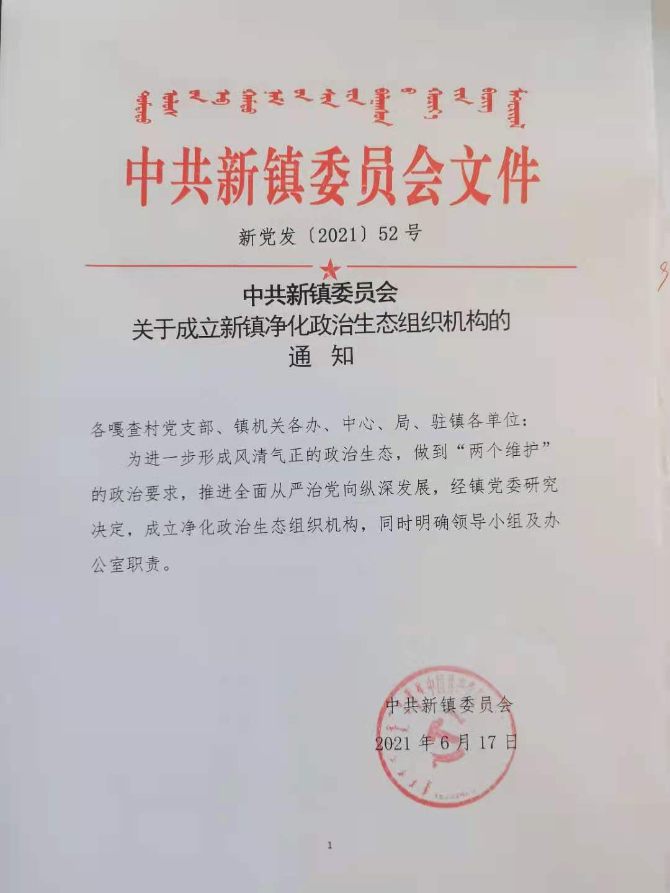

新镇净化政治生态组织机构及职责

一、新镇净化政治生态领导小组组成人员
组 长：邵晓文 镇党委书记、党群服务中心主任
王德祥 镇党委副书记、政府镇长
副组长：赵玉坤 镇人大主席
邰振宇 镇党委副书记、政法委员、工会主席
张 静 镇纪委书记
成员： 吴巴特 镇党委组织委员
张 浩 镇党委宣传委员
蒲志军 镇党委委员、武装部长、政府副镇长
于向辉 镇党委委员、政府副镇长
李 欣 镇政府副镇长
谢新飞 镇政府副镇长、妇联主席
张树忠 镇综合保障和技术推广中心主任
卢伟华 镇综合行政执法局局长
李文修 镇党群服务中心副主任
张志远 镇纪委副书记
王晓辉 镇党群服务中心审批综合岗
王凤春 镇综合行政执法局副局长
吴凤学 镇党政综合办公室综合岗
张 义 镇社会事务办公室民政事务综合岗
宝巴拉 镇社会事务办公室城乡医疗保险综合岗
魏殿民 镇社会事务办公室社会保障服务综合岗
王书召 镇社会事务办公室统计综合岗
闫国才 镇党群服务中心新时代文明实践综合岗田爱新 镇综合保障和技术推广中心农业综合岗
王 杰 镇综合保障和技术推广中心水利综合岗
刘宇军 镇综合保障和技术推广中心动防综合岗
王跃武 镇综合保障和技术推广中心林业草原综合岗
于永辉 镇综合保障和技术推广中心自来水运营综合岗
李云堂 镇综合保障和技术推广中心卫生健康综合岗
涂晓琳 镇综合保障和技术推广中心农村财经综合岗
姚春光 新镇村党支部书记
张瑞杰 呼和格日村党支部书记
韩光华 李家杖子村党支部书记
崔景阳 博等沟村党支部书记
葛相元 沙日达冷村党支部书记
婵泰金 毛仁沟梁村党支部书记
贾志财 石碑村党支部书记
刘布和 楚鲁图嘎查党支部书记
王春波 岗吐村党支部书记
曹献龙 后斑鸠沟村党支部书记
吴青华 伊和塔拉嘎查党支部书记
张晋良 杏树洼村党支部书记
杨怀志 舍布日图村党支部书记
赵 文 高吉根花村党支部书记
宋景昌 铁匠沟村党支部书记
白双喜 布日敦嘎查党支部书记
王振发 双山子村党支部书记
涂长林 白音昌村党支部书记
于海德 山咀村党支部书记
王学有 大代村党支部书记
刘树龙 西毛都村党支部书记
王逢春 榆树屯村党支部书记
刘艳辉 井子村党支部书记
赵景刚 泡子村党支部书记
梁秀芝 常凤皋村党支部书记
刘景涛 哈日花村党支部书记
邢宝良 蟒石沟村党支部书记
张祥明 北大营子村党支部书记
轩继军 烧锅地村党支部书记
王晓磊 朝古台村党支部书记
郑志国 双合兴村党支部书记
韩桂琴 呼钦苏默村党支部书记
王丽娜 小大歹村党支部书记
杨德坤 联合村党支部书记
师广龙 簸箕村党支部书记
张金风 沙力干图嘎查党支部书记
吴赛音白音 杜贵嘎查党支部书记
净化政治生态领导小组下设办公室，负责净化政治生态日常工作。邰振宇兼任办公室主任，张静兼任办公室副主任，张志远、包晓云、王俊期、张丽莹、衣东旭任办公室成员。
二、净化政治生态领导小组职责
净化政治生态领导小组负责推进全镇净化政治生态各项工作，其工作职责如下。
（一）推进党委主体责任的落实。按照镇党委的部署，负责推动全镇贯彻执行上级净化政治生态工作各项规定，对照《2021年奈曼旗各党委（党组）政治生态评价工作任务分解表》确定量化标准，按时间要求向奈曼旗“监督执纪＋”工作平台推送数据，制定工作计划和措施，开展组织实施和检查，推动政治生态良性发展。
（二）加强工作的组织指导和协调。听取领导小组办公室及成员的工作汇报，分析净化政治生态工作总体落实情况，组织、指导、协调领导小组各成员单位按照职能分工，对所涉及的分管领域履行相关职责。加强对领导小组办公室的工作指导，完善工作机制，纠正存在问题，排除工作障碍，推动全镇党风廉政建设各项工作的健康发展。
（三）部署责任制年度考核。按照净化政治生态工作的相关规定，制定年度考核工作方案，明确考核工作责任，规定考核工作纪律，总结宣布考核结果，并根据工作需要和形势变化，动态调整净化政治生态工作检查考核指标内容，进一步贴近工作实际，不断增强考核针对性。
（四）开展工作监查和问题整改。对净化政治生态工作落实情况进行监督、检查，部署对相关领域实施全面的或专项的检查整治，推进年度考核问题的整改，监督成员单位及时查处违纪行为，实行主体责任问责，对全镇净化政治生态工作整体实施情况进行评估总结，组织经验交流，推广创新做法。
（五）研究解决重点难点问题。对净化政治生态工作实施过程中出现的重点、难点问题，有针对性地组织专题研究，从政策、制度、执行和落实层面，提出解决办法和改进措施，推动全镇党风廉政建设责任制不断健全和完善。
三、领导小组办公室的职责
净化政治生态工作领导小组办公室受镇党委领导。领导小组办公室主要承担领导小组日常事务性工作的组织与协调，具体职责如下。
（一）组织形势分析。不定期地组织分析、汇总全镇落实净化政治生态工作总体情况，发现查找存在问题，向领导小组汇报政治生态形势，提出针对性意见和建议。
（二）拟定工作计划。领会上级净化政治生态文件精神，落实镇党委要求，结合工作实际，有针对性地拟制领导小组年度或阶段性工作计划，并建立工作台账。
（三）实施责任分解。针对各部门、各单位的工作领域，将责任制任务分解落实到相关部门、单位，指导、督促其严格履行工作职责，强化责任落实。
（四）完善考核机制。根据上级新的文件精神和工作实际，不断修订完善全镇净化政治生态实施办法及考核细则，拟制年度考核方案，协调组织实施年度考核。
（五）组织召开会议。根据年度工作计划和上级要求，组织筹备领导小组相关会议，起草会议文件，落实会议内容、议程，做好会务保障。
（六）督促专项整治。按上级要求或工作需要，协调有关成员单位对所履职领域实施全面的或专项的检查整治，发现、解决和纠正存在问题，及时汇总检查整治情况。

